Capítulo 6. Texto

  - Tipografía

CSS define numerosas propiedades para modificar la apariencia del texto. A pesar de que no dispone de tantas posibilidades como los lenguajes y programas específicos para crear documentos impresos, CSS permite aplicar estilos complejos y muy variados al texto de las páginas web.
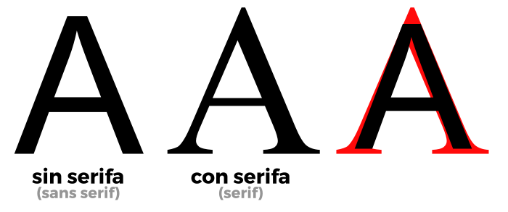

La propiedad básica que define CSS relacionada con la tipografía se denomina color y se utiliza para establecer el color de la letra.

color  Valores | Color del texto  <color> | inherit
Se aplica a | Todos los elementos
Valor inicial | Depende del navegador
Descripción | Establece el color de letra utilizado para el texto

Aunque el color por defecto del texto depende del navegador, todos los navegadores principales utilizan el color negro. Para establecer el color de letra de un texto, se puede utilizar cualquiera de las cinco formas que incluye CSS para definir un color.

A continuación se muestran varias reglas CSS que establecen el color del texto de diferentes formas:

h1 { color: #369; } p { color: black; }

a, span { color: #B1251E; }
div { color: rgb(71, 98, 176); }

Como el valor de la propiedad color se hereda, normalmente se establece la propiedad color en el elemento body para establecer el color de letra de todos los elementos de la página:

body { color: #777; }

En el ejemplo anterior, todos los elementos de la página muestran el mismo color de letra salvo que establezcan de forma explícita otro color. La única excepción de este comportamiento son los enlaces que se crean con la etiqueta <a>. Aunque el color de la letra se hereda de los elementos padre a los elementos hijo, con los enlaces no sucede lo mismo, por lo que es necesario indicar su color de forma explícita:

/* Establece el mismo color a todos los elementos de la página salvo los enlaces */

body { color: #777; }

/* Establece el mismo color a todos los elementos de

la página, incluyendo los enlaces */

body, a { color: #777; }

La otra propiedad básica que define CSS relacionada con la tipografía se denomina font-family
y se utiliza para indicar el tipo de letra con el que se muestra el texto.

font-family  Valores | Tipo de letra  (( <nombre_familia> | <familia_generica> ) (,<nombre_familia> |  <familia_generica>)* ) | inherit
Se aplica a | Todos los elementos
Valor inicial | Depende del navegador
Descripción | Establece el tipo de letra utilizado para el texto

El tipo de letra del texto se puede indicar de dos formas diferentes:

    - Mediante el nombre de una familia tipográfica: en otras palabras, mediante el nombre del tipo de letra, como por ejemplo "Arial", "Verdana", "Garamond", etc.

    - Mediante el nombre genérico de una familia tipográfica: los nombres genéricos no se refieren a ninguna fuente en concreto, sino que hacen referencia al estilo del tipo de letra. Las familias genéricas definidas son serif (tipo de letra similar a Times New Roman), sans-serif (tipo Arial), cursive (tipo Comic Sans), fantasy (tipo Impact) y monospace (tipo Courier New).

Los navegadores muestran el texto de las páginas web utilizando los tipos de letra instalados en el ordenador o dispositivo del propio usuario. De esta forma, si el diseñador indica en la propiedad font-family que el texto debe mostrarse con un tipo de letra especialmente raro o rebuscado, casi ningún usuario dispondrá de ese tipo de letra.

Para evitar el problema común de que el usuario no tenga instalada la fuente que quiere utilizar el diseñador, CSS permite indicar en la propiedad font-family más de un tipo de letra. El navegador probará en primer lugar con el primer tipo de letra indicado. Si el usuario la tiene instalada, el texto se muestra con ese tipo de letra.

Si el usuario no dispone del primer tipo de letra indicado, el navegador irá probando con el resto de tipos de letra hasta que encuentre alguna fuente que esté instalada en el ordenador del usuario. Evidentemente, el diseñador no puede indicar para cada propiedad font-family tantos tipos de letra como posibles fuentes parecidas existan.

Para solucionar este problema se utilizan las familias tipográficas genéricas. Cuando la propiedad font-family toma un valor igual a sans-serif, el diseñador no indica al navegador que debe utilizar la fuente Arial, sino que debe utilizar "la fuente que más se parezca a Arial de todas las que tiene instaladas el usuario".

Por todo ello, el valor de font-family suele definirse como una lista de tipos de letra alternativos separados por comas. El último valor de la lista es el nombre de la familia tipográfica genérica que más se parece al tipo de letra que se quiere utilizar.

Las listas de tipos de letra más utilizadas son las siguientes:

font-family: Arial, Helvetica, sans-serif; font-family: "Times New Roman", Times, serif;

font-family: "Courier New", Courier, monospace;
font-family: Georgia, "Times New Roman", Times, serif; font-family: Verdana, Arial, Helvetica, sans-serif;

Ya que las fuentes que se utilizan en la página deben estar instaladas en el ordenador del usuario, cuando se quiere disponer de un diseño complejo con fuentes muy especiales, se debe recurrir a soluciones alternativas.

La solución más sencilla consiste en crear imágenes en las que se muestra el texto con la fuente deseada. Esta técnica solamente es viable para textos cortos (por ejemplo los titulares de una página) y puede ser manual (creando las imágenes una por una) o automática, utilizando JavaScript, PHP y/o CSS.

Otra alternativa es la de la sustitución automática de texto basada en Flash. La técnica más conocida es la de sIFR, de la que se puede encontrar más información en http://wiki.novemberborn.net/sifr

Una vez seleccionado el tipo de letra, se puede modificar su tamaño mediante la propiedad
font-size.

6.1.2 Sustitución de texto

La limitación más frustrante para los diseñadores web que cuidan especialmente la tipografía de sus páginas es la imposibilidad de utilizar cualquier tipo de letra para mostrar los contenidos de texto. Como se sabe, las fuentes que utiliza una página deben estar instaladas en el ordenador o dispositivo del usuario para que el navegador pueda mostrarlas.
Por lo tanto, si el diseñador utiliza en la página una fuente especial poco común entre los usuarios normales, el navegador no encuentra esa fuente y la sustituye por una fuente por defecto.
El resultado es que la página que ve el usuario y la que ve el diseñador se diferencian completamente en su tipografía.
Con la directiva @font-face podemos incluir fuentes que no estén en nuestro sistema operativo.
6.1.2.1 La directiva @font-face

Web Fonts (http://www.w3.org/TR/ css3webfonts/) .
La directiva @font-face permite describir las fuentes que utiliza una página web. Como parte de la descripción se puede indicar la dirección o URL desde la que el navegador se puede descargar la fuente utilizada si el usuario no dispone de ella. A continuación se muestra un ejemplo de uso de la directiva @font-face:

@font-face {
font-family: "Fuente muy rara";
src: url("http://www.ejemplo.com/fuentes/fuente_muy_rara.ttf");
}
h1 { font-family: "Fuente muy rara", sans-serif; }

La directiva @font-face también permite definir otras propiedades de la fuente, como su formato, grosor y estilo. A continuación, se muestran otros ejemplos:

@font-face {
font-family: Fontinsans;
src: url("fonts/Fontin_Sans_SC_45b.otf") format("opentype");
fontweight: bold; font-style: italic;
}
@font-face {
font-family: Tagesschrift;
src: url("fonts/YanoneTagesschrift.ttf") format("truetype");
}

6.1.2.2 Google Fonts

En la actualidad, es muy común utilizar Google Fonts como repositorio proveedor de tipografías para utilizar en nuestros sitios web por varias razones:

- Gratuitas: Disponen de un amplio catálogo de fuentes y tipografías libres y/o gratuitas.
- Cómodo: Resulta muy sencillo su uso: Google nos proporciona un código y el resto lo hace él.
- Rápido: El servicio está muy extendido y utiliza un CDN, que brinda ventajas de velocidad

En la propia página de Google Fonts podemos seleccionar las fuentes con las características deseadas y generar un código HTML con la tipografía (o colección de tipografías) que vamos a utilizar.

Seleccionamos la tipografía que nos interesa, y de la lista de estilos (generalmente aparecen varios), pulsamos en «Select this style». Esto hará que aparezca una barra lateral, donde nos mostrará un fragmento de código en la zona «Use on the web»:

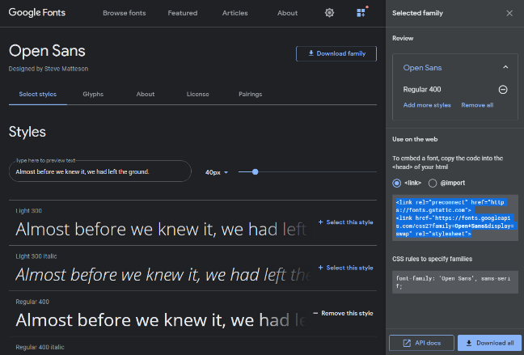

font-size  Valores | Tamaño de letra  <tamaño_absoluto> | <tamaño_relativo> | <medida> | <porcentaje>  | inherit
Se aplica a | Todos los elementos
Valor inicial | medium
Descripción | Establece el tamaño de letra utilizado para el texto

Además de todas las unidades de medida relativas y absolutas y el uso de porcentajes, CSS permite utilizar una serie de palabras clave para indicar el tamaño de letra del texto:

    - tamaño_absoluto: indica el tamaño de letra de forma absoluta mediante alguna de las siguientes palabras clave: xx-small, x-small, small, medium, large, x-large, xx-large.

    - tamaño_relativo: indica de forma relativa el tamaño de letra del texto mediante dos palabras clave (larger, smaller) que toman como referencia el tamaño de letra del elemento padre.

La siguiente imagen muestra una comparación entre los tamaños típicos del texto y las unidades que más se utilizan:

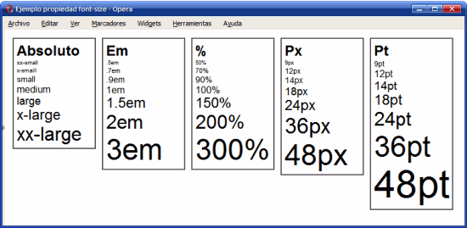
Figura 6.1. Comparación visual de las distintas unidades para indicar el tamaño del texto

CSS recomienda indicar el tamaño del texto en la unidad em o en porcentaje (%). Además, es habitual indicar el tamaño del texto en puntos (pt) cuando el documento está específicamente diseñado para imprimirlo.

Por defecto los navegadores asignan los siguientes tamaños a los títulos de sección: <h1> =
- large, <h2> = x-large, <h3> = large, <h4> = medium, <h5> = small, <h6> = xx-small.

Una vez indicado el tipo y el tamaño de letra, es habitual modificar otras características como su grosor (texto en negrita) y su estilo (texto en cursiva). La propiedad que controla la anchura de la letra es font-weight.

font-weight  Valores | Anchura de la letra  normal | bold | bolder | lighter | 100 | 200 | 300 | 400 | 500 | 600 | 700 | 800 | 900 | inherit
Se aplica a | Todos los elementos
Valor inicial | normal
Descripción | Establece la anchura de la letra utilizada para el texto

Los valores que normalmente se utilizan son normal (el valor por defecto) y bold para los textos en negrita. El valor normal equivale al valor numérico 400 y el valor bold al valor numérico 700.

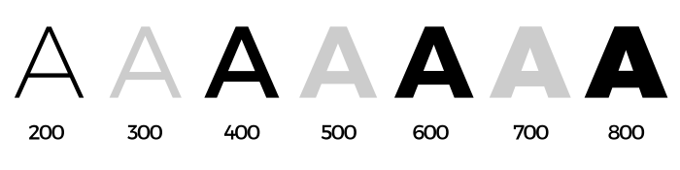

El siguiente ejemplo muestra una aplicación práctica de la propiedad font-weight:

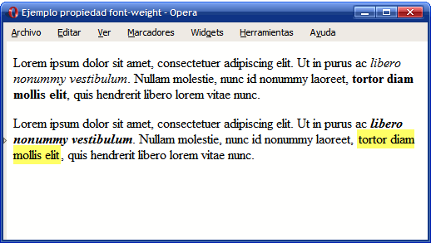
Figura 6.2. Ejemplo de propiedad font-weight

Por defecto, los navegadores muestran el texto de los elementos <em> en cursiva y el texto de los elementos <strong> en negrita. La propiedad font-weight permite alterar ese aspecto por defecto y mostrar por ejemplo los elementos <em> como cursiva y negrita y los elementos
<strong> destacados mediante un color de fondo y sin negrita.

Las reglas CSS del ejemplo anterior se muestran a continuación:
#especial em {
font-weight: bold;
}
#especial strong { font-weight: normal;
background-color: #FFFF66; padding: 2px;
}

<p>Lorem ipsum dolor sit amet, consectetuer adipiscing elit. Ut in purus ac <em>libero nonummy vestibulum</em>. Nullam molestie, nunc id
nonummy laoreet, <strong>tortor diam mollis elit</strong>, quis hendrerit libero lorem vitae nunc.</p>

<p id="especial">Lorem ipsum dolor sit amet, consectetuer adipiscing elit. Ut in purus ac <em>libero nonummy vestibulum</em>. Nullam molestie, nunc id nonummy laoreet, <strong>tortor diam mollis elit</strong>, quis hendrerit libero lorem vitae nunc.</p>

Además de la anchura de la letra, CSS permite variar su estilo mediante la propiedad
font-style.

font-style  Valores | Estilo de la letra  normal | italic | oblique | inherit
Se aplica a | Todos los elementos
Valor inicial | normal
Descripción | Establece el estilo de la letra utilizada para el texto

Normalmente la propiedad font-style se emplea para mostrar un texto en cursiva mediante el valor italic.

El ejemplo anterior se puede modificar para personalizar aun más el aspecto por defecto de los elementos <em> y <strong>:

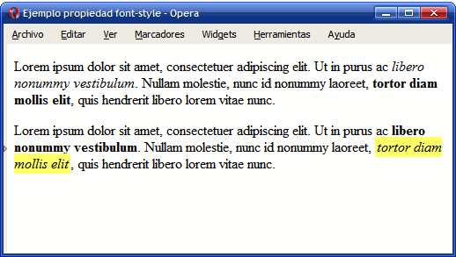
Figura 6.3. Ejemplo de propiedad font-style

Ahora, el texto del elemento <em> se muestra como un texto en negrita y el texto del elemento
<strong> se muestra como un texto en cursiva con un color de fondo muy destacado.

El único cambio necesario en las reglas CSS anteriores es el de añadir la propiedad font-style:

#especial em {

font-weight: bold; font-style: normal;
}
#especial strong { font-weight: normal; font-style: italic;
background-color:#FFFF66; padding: 2px;
}

Por último, CSS permite otra variación en el estilo del tipo de letra, controlado mediante la propiedad font-variant.

font-variant  Valores | Estilo alternativo de la letra  normal | small-caps | inherit
Se aplica a | Todos los elementos
Valor inicial | normal
Descripción | Establece el estilo alternativo de la letra utilizada para el texto

La propiedad font-variant no se suele emplear habitualmente, ya que sólo permite mostrar el texto con letra versal (mayúsculas pequeñas).

Siguiendo con el ejemplo anterior, se ha aplicado la propiedad font-variant: small-caps al segundo párrafo de texto:

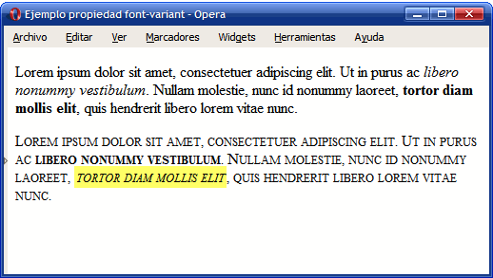
Figura 6.4. Ejemplo de propiedad font-variant

Para este último ejemplo, solamente es necesario añadir una regla a los estilos CSS:

#especial {

font-variant: small-caps;
}

Por otra parte, CSS proporciona una propiedad tipo "shorthand" denominada font y que permite indicar de forma directa algunas o todas las propiedades de la tipografía de un texto.

font  Valores | Tipografía  ( ( <font-style> || <font-variant> || <font-weight> )?  <font-size> ( / <line-height> )? <font-family> ) | caption | icon | menu | message-box | small-caption | status-bar | inherit
Se aplica a | Todos los elementos
Valor inicial | -
Descripción | Permite indicar de forma directa todas las propiedades de la tipografía de un texto

El orden en el que se deben indicar las propiedades del texto es el siguiente:

  - En primer lugar y de forma opcional se indican el font-style, font-variant y
font-weight en cualquier orden.

  - A continuación, se indica obligatoriamente el valor de font-size seguido opcionalmente por el valor de line-height.

  - Por último, se indica obligatoriamente el tipo de letra a utilizar. Ejemplos de uso de la propiedad font:

font: 76%/140% Verdana,Arial,Helvetica,sans-serif;
font: normal 24px/26px "Century Gothic","Trebuchet MS",Arial,Helvetica,sans-serif; font: normal .94em "Trebuchet MS",Arial,Helvetica,sans-serif;
font: bold 1em "Trebuchet MS",Arial,Sans-Serif;
font: normal 0.9em "Lucida Grande", Verdana, Arial, Helvetica, sans-serif; font: normal 1.2em/1em helvetica, arial, sans-serif;
font: 11px verdana, sans-serif;
font: normal 1.4em/1.6em "helvetica", arial, sans-serif; font: bold 14px georgia, times, serif;

Aunque su uso no es muy común, la propiedad font también permite indicar el tipo de letra a utilizar mediante una serie de palabras clave: caption, icon, menu, message-box, small-caption, status-bar.

Si por ejemplo se utiliza la palabra status-bar, el navegador muestra el texto con el mismo tipo de letra que la que utiliza el sistema operativo para mostrar los textos de la barra de estado de las ventanas. La palabra icon se puede utilizar para mostrar el texto con el mismo tipo de letra que utiliza el sistema operativo para mostrar el nombre de los iconos y así sucesivamente.

  - Texto

Además de las propiedades relativas a la tipografía del texto, CSS define numerosas propiedades que determinan la apariencia del texto en su conjunto. Estas propiedades adicionales permiten controlar al alineación del texto, el interlineado, la separación entre palabras, etc.

La propiedad que define la alineación del texto se denomina text-align.

text-align  Valores | Alineación del texto  left | right | center | justify | inherit
Se aplica a | Elementos de bloque y celdas de tabla
Valor inicial | left
Descripción | Establece la alineación del contenido del elemento

Los valores definidos por CSS permiten alinear el texto según los valores tradicionales: a la izquierda (left), a la derecha (right), centrado (center) y justificado (justify).

La siguiente imagen muestra el efecto de establecer el valor left, right, center y justify
respectivamente a cada uno de los párrafos de la página.

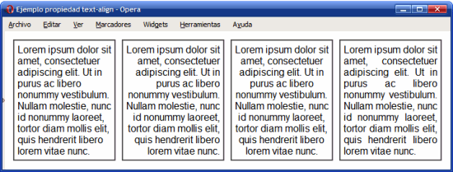
Figura 6.5. Ejemplo de propiedad text-align

La propiedad text-align no sólo alinea el texto que contiene un elemento, sino que también alinea todos sus contenidos, como por ejemplo las imágenes.

El interlineado de un texto se controla mediante la propiedad line-height, que permite controlar la altura ocupada por cada línea de texto:

line-height  Valores | Interlineado  normal | <numero> | <medida> | <porcentaje> | inherit
Se aplica a | Todos los elementos
Valor inicial | normal
Descripción | Permite establecer la altura de línea de los elementos

Además de todas las unidades de medida y el uso de porcentajes, la propiedad line-height permite indicar un número sin unidades que se interpreta como el múltiplo del tamaño de letra del elemento. Por tanto, estas tres reglas CSS son equivalentes:

p { line-height: 1.2; font-size: 1em }

p { line-height: 1.2em; font-size: 1em } p { line-height: 120%; font-size: 1em }

Siempre que se utilice de forma moderada, el interlineado mejora notablemente la legibilidad de un texto, como se puede observar en la siguiente imagen:

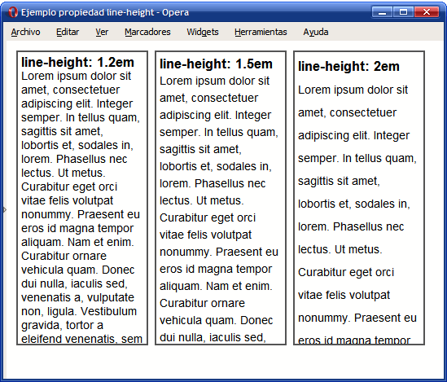
Figura 6.6. Ejemplo de propiedad line-height

Además de la decoración que se puede aplicar a la tipografía que utilizan los textos, CSS define otros estilos y decoraciones para el texto en su conjunto. La propiedad que decora el texto se denomina text-decoration.

text-decoration  Valores | Decoración del texto  none | ( underline || overline || line-through || blink )  | inherit
Se aplica a | Todos los elementos
Valor inicial | none
Descripción | Establece la decoración del texto (subrayado, tachado, parpadeante, etc.)

El valor underline subraya el texto, por lo que puede confundir a los usuarios haciéndoles creer que se trata de un enlace. El valor overline añade una línea en la parte superior del texto, un aspecto que raramente es deseable. El valor line-through muestra el texto tachado con una línea continua, por lo que su uso tampoco es muy habitual. Por último, el valor blink muestra el texto parpadeante y se recomienda evitar su uso por las molestias que genera a la mayoría de usuarios.

Una de las propiedades de CSS más desconocidas y que puede ser de gran utilidad en algunas circunstancias es la propiedad text-transform, que puede variar de forma sustancial el aspecto del texto.

text-transform  Valores | Transformación del texto  capitalize | uppercase | lowercase | none | inherit
Se aplica a | Todos los elementos
Valor inicial | none
Descripción | Transforma el texto original (lo transforma a mayúsculas, a minúsculas, etc.)

La propiedad text-transform permite mostrar el texto original transformado en un texto completamente en mayúsculas (uppercase), en minúsculas (lowercase) o con la primera letra de cada palabra en mayúscula (capitalize).

La siguiente imagen muestra cada uno de los posibles valores:

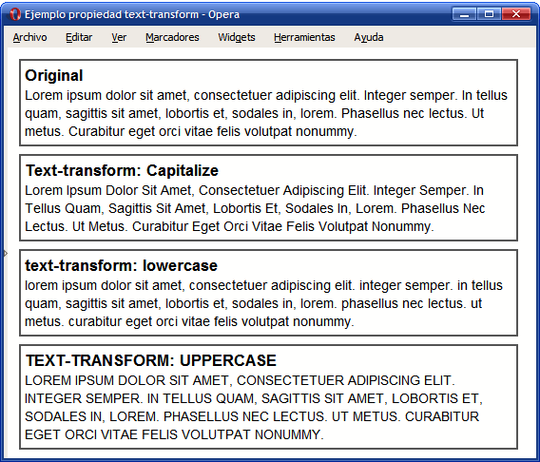
Figura 6.7. Ejemplo de propiedad text-transform

Las reglas CSS del ejemplo anterior se muestran a continuación:

<div style="text-transform: none"><h1>Original</h1>Lorem ipsum dolor sit amet...</div>

<div style="text-transform: capitalize"><h1>text-transform: capitalize</h1> Lorem ipsum dolor sit amet...</div>

<div style="text-transform: lowercase"><h1>text-transform: lowercase</h1> Lorem ipsum dolor sit amet...</div>

<div style="text-transform: uppercase"><h1>text-transform: uppercase</h1> Lorem ipsum dolor sit amet...</div>

Uno de los principales problemas del diseño de documentos y páginas mediante CSS consiste en la alineación vertical en una misma línea de varios elementos diferentes como imágenes y texto. Para controlar esta alineación, CSS define la propiedad vertical-align.

vertical-align  Valores | Alineación vertical  baseline | sub | super | top | text-top | middle | bottom | text-bottom | <porcentaje> | <medida> | inherit
Se aplica a | Elementos en línea y celdas de tabla
Valor inicial | baseline
Descripción | Determina la alineación vertical de los contenidos de un elemento

A continuación se muestra una imagen con el aspecto que muestran los navegadores para cada uno de los posibles valores de la propiedad vertical-align:

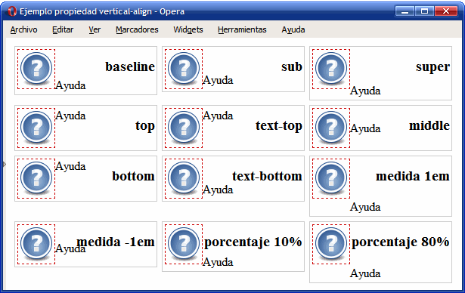
Figura 6.8. Ejemplo de propiedad vertical-align

El valor por defecto es baseline y el valor más utilizado cuando se establece la propiedad
vertical-align es middle.

En muchas publicaciones impresas suele ser habitual tabular la primera línea de cada párrafo para facilitar su lectura. CSS permite controlar esta tabulación mediante la propiedad text-indent.

text-indent  Valores | Tabulación del texto  <medida> | <porcentaje> | inherit
Se aplica a | Los elementos de bloque y las celdas de tabla
Valor inicial | 0
Descripción | Tabula desde la izquierda la primera línea del texto original

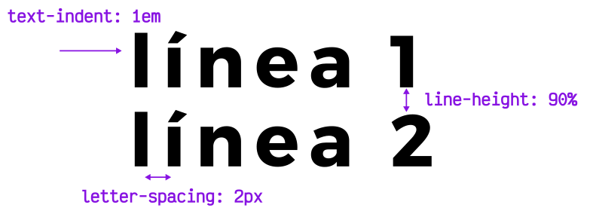

La siguiente imagen muestra la comparación entre un texto largo formado por varios párrafos sin tabular y el mismo texto con la primera línea de cada párrafo tabulada:

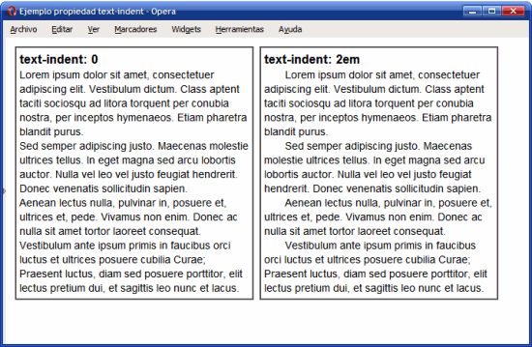
Figura 6.9. Ejemplo de propiedad text-indent

CSS también permite controlar la separación entre las letras que forman las palabras y la separación entre las palabras que forman los textos. La propiedad que controla la separación entre letras se llama letter-spacing y la separación entre palabras se controla mediante word-spacing.

letter-spacing  Valores | Espaciado entre letras  normal | <medida> | inherit
Se aplica a | Todos los elementos
Valor inicial | normal
Descripción | Permite establecer el espacio entre las letras que forman las palabras del texto

word-spacing  Valores | Espaciado entre palabras  normal | <medida> | inherit
Se aplica a | Todos los elementos
Valor inicial | normal
Descripción | Permite establecer el espacio entre las palabras que forman el texto

La siguiente imagen muestra la comparación entre un texto normal y otro con las propiedades
letter-spacing y word-spacing aplicadas:

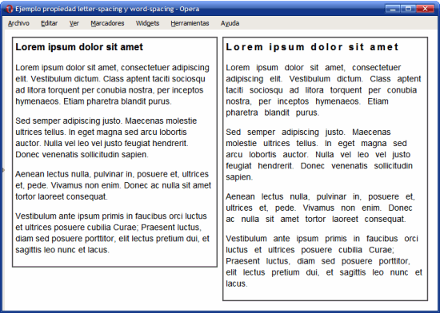
Figura 6.10. Ejemplo de propiedades letter-spacing y word-spacing

Las reglas CSS del ejemplo anterior se muestran a continuación:

- special h1 { letter-spacing: .2em; }
.especial p { word-spacing: .5em; }

<div><h1>Lorem ipsum dolor sit amet</h1>
<p>Lorem ipsum dolor sit amet, consectetuer adipiscing elit. Vestibulum dictum. Class aptent taciti sociosqu ad litora torquent per conubia nostra, per inceptos hymenaeos. Etiam pharetra blandit purus.</p>
...
</div>

<div class="especial"><h1>Lorem ipsum dolor sit amet</h1>
<p>Lorem ipsum dolor sit amet, consectetuer adipiscing elit. Vestibulum dictum. Class aptent taciti sociosqu ad litora torquent per conubia nostra, per inceptos hymenaeos. Etiam pharetra blandit purus.</p>
...
</div>

Cuando se utiliza un valor numérico en las propiedades letter-spacing y word-spacing, se interpreta como la separación adicional que se añade (si el valor es positivo) o se quita (si el valor es negativo) a la separación por defecto entre letras y palabras respectivamente.

Como ya se sabe, el tratamiento que hace HTML de los espacios en blanco es uno de los aspectos más difíciles de comprender cuando se empiezan a crear las primeras páginas web. Básicamente, HTML elimina todos los espacios en blanco sobrantes, es decir, todos salvo un espacio en blanco entre cada palabra.

Para forzar los espacios en blanco adicionales se debe utilizar la entidad HTML &nbsp; y para forzar nuevas líneas, se utiliza el elemento <br/>. Además, HTML proporciona el elemento <pre> que muestra el contenido tal y como se escribe, respetando todos los espacios en blanco y todas las nuevas líneas.

CSS también permite controlar el tratamiento de los espacios en blanco de los textos mediante la propiedad white-space.

white-space  Valores | Tratamiento de los espacios en blanco  normal | pre | nowrap | pre-wrap | pre-line | inherit
Se aplica a | Todos los elementos
Valor inicial | normal
Descripción | Establece el tratamiento de los espacios en blanco del texto

El significado de cada uno de los valores es el siguiente:

    - normal: comportamiento por defecto de HTML.

    - pre: se respetan los espacios en blanco y las nuevas líneas (exactamente igual que la etiqueta <pre>). Si la línea es muy larga, se sale del espacio asignado para ese contenido.

    - nowrap: elimina los espacios en blanco y las nuevas líneas. Si la línea es muy larga, se sale
del espacio asignado para ese contenido.

    - pre-wrap: se respetan los espacios en blanco y las nuevas líneas, pero ajustando cada línea al espacio asignado para ese contenido.

    - pre-line: elimina los espacios en blanco y respeta las nuevas líneas, pero ajustando cada línea al espacio asignado para ese contenido.

En la siguiente tabla se resumen las características de cada valor:

Valor | Respeta espacios en blanco | Respeta saltos de línea | Ajusta las líneas
normal | no | no | si
pre | si | si | no
nowrap | no | no | no
pre-wrap | si | si | si
pre-line | no | si | si

La siguiente imagen muestra las diferencias entre los valores permitidos para white-space. El párrafo original contiene espacios en blanco y nuevas líneas y se ha limitado la anchura de su elemento contenedor:

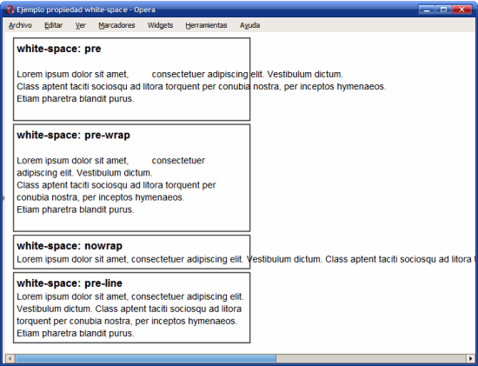
Figura 6.11. Ejemplo de propiedad white-space

Por último, CSS define unos elementos especiales llamados "pseudo-elementos" que permiten aplicar estilos a ciertas partes de un texto. En concreto, CSS permite definir estilos especiales a la primera frase de un texto y a la primera letra de un texto.

El pseudo-elemento :first-line permite aplicar estilos a la primera línea de un texto. Las palabras que forman la primera línea de un texto dependen del espacio reservado para mostrar el texto o del tamaño de la ventana del navegador, por lo que CSS calcula de forma automática las palabras que forman la primera línea de texto en cada momento.

La siguiente imagen muestra cómo aplica CSS los estilos indicados a la primera línea calculando para cada anchura las palabras que forman la primera línea:

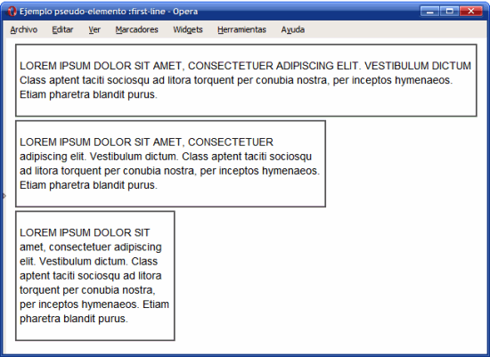
Figura 6.12. Ejemplo de pseudo-elemento first-line

La regla CSS utilizada para los párrafos del ejemplo se muestra a continuación:

p:first-line {

text-transform: uppercase;
}

De la misma forma, CSS permite aplicar estilos a la primera letra del texto mediante el pseudo-elemento :first-letter. La siguiente imagen muestra el uso del pseudo-elemento
:first-letter para crear una letra capital:

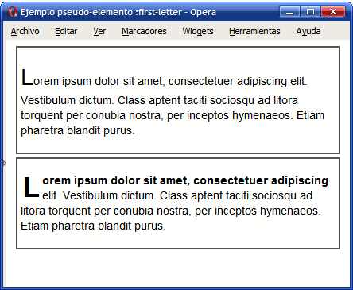
Figura 6.13. Ejemplo de pseudo-elemento first-letter

El código HTML y CSS se muestra a continuación:

#normal p:first-letter { font-size: 2em;

}
#avanzado p:first-letter { font-size: 2.5em;
font-weight: bold; line-height: .9em; float: left; margin: .1em;
}
#avanzado p:first-line { font-weight: bold;
}

<div id="normal">
<p>Lorem ipsum dolor sit amet, consectetuer adipiscing elit. Vestibulum dictum. Class aptent taciti sociosqu ad litora torquent per conubia nostra, per inceptos hymenaeos. Etiam pharetra blandit purus.</p>
</div>
<div id="avanzado">
<p>Lorem ipsum dolor sit amet, consectetuer adipiscing elit. Vestibulum dictum. Class aptent taciti sociosqu ad litora torquent per conubia nostra, per inceptos hymenaeos. Etiam pharetra blandit purus.</p>
</div>

